ATLAS MARIANUS IBERICUS
2021-2022
dirigido por Françoise Crémoux, Université Paris 8
y Cécile Vincent-Cassy, CY Cergy Paris Université
Ateliers Condorcet
Seminario mensual
presencial y telemático
15.30-17.30 horas

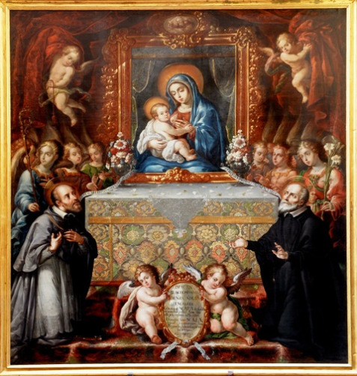

Enlace permanente : https://spaces.avayacloud.com/spaces/60b49bfa0dec06204c19fd66

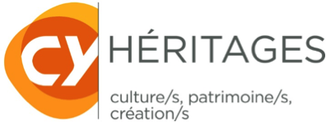
PROGRAMA

15 de octubre: Benito Navarrete, Universidad de Alcalá, El cardenal Monti y su devoción a la Virgen de Atocha
19 de noviembre: Gerardo Fabián Rodríguez, Universidad Nacional de Mar del Plata / Consejo Nacional de Investigaciones científicas y técnicas, Textos e imaginería guadalupanos en centro y sur de América (fines del siglo XV a comienzos del siglo XVII).
17 de diciembre: Sara Caredda, Universitat de Barcelona/Universitat Pompeu Fabra, La Virgen de Bonaria entre Cerdeña, España y Latinoamérica. Génesis, difusión del culto y tipos iconográficos
14 de enero: César Rina, Universidad de Extremadura, Andalucía, la tierra de María Santísima. Las múltiples caras de un rito identitario
18 de febrero: Hector Ruiz, Université de Lille, Del teatro al aura. El significado del velo en un descubrimiento de la Virgen de Guadalupe
26 de marzo: Françoise Crémoux, Université Paris 8-Vincennes Saint-Denis, Circulaciones de las devociones marianas a través de los pliegos sueltos – España, Europa, siglos XVI-XVII
22 de abril: María Tausiet, Institut Universitari d'Estudis de la Dona, Universidad de Valencia, Extraños milagros. La invención mítica de la Virgen del Pilar
20 de mayo: Patricia Díaz Cayeros, Universidad Nacional Autónoma de México, Instituto de Investigaciones Estéticas, Vestir y retratar imágenes de culto en Nueva España
17 de junio: Brice Castanon-Akrami, Université Sorbonne Paris Nord y María Cristina Carrillo, directora de cine. La emigración de la Virgen del Cisne (Ecuador) a Madrid. En torno a La Churona (2010) de Cristina Carrillo. Con proyección del documental (tras inscripción previa el enlace se mandará a los que no puedan estar en la proyección)

